Martes
10
de mayo

Primero de Primaria
Lengua Materna

¿Quién será?

Aprendizaje esperado: escribe textos sencillos para describir personas, animales, plantas u objetos de su entorno.

Énfasis: obtiene información a partir de descripciones y las utiliza como recurso para adivinar de qué personas, objetos o animales se trata.

¿Qué vamos a aprender?

Continuarás avanzando con la descripción, tendrás algunas herramientas para que vaya quedando mejor el texto.

En esta ocasión vas a hacer otra actividad para darte cuenta de que hay ciertos detalles que puedes considerar y que te ayudan a identificarte o identificar a alguien.

¿Qué hacemos?

Con la ayuda de algunas tarjetas de algunos oficios y profesiones, tomarás una de ellas para describir sus características y con base en la descripción deberás adivinar de qué personaje se trata.

Guíate con las siguientes tres frases: Características físicas, características de personalidad y lo que hace.

Comienza, es madrugador, se levanta muy temprano cuando el sol empieza a salir, como trabaja entre la tierra es posible que use botas de hule, su trabajo es al aire libre por lo que probablemente use gorra o sombrero para cubrirse del sol, sus manos son fuertes y a veces rasposas, algunos piensan que está sucio, pero no, lo que pasa es que trabaja con la tierra, el agua, las plantas y otras sustancias.

En algunas ocasiones toma su descanso al medio día que es cuando el sol es muy intenso y cuando baja la intensidad del sol, vuelve a trabajar, entonces debe llevar suficiente agua para hidratarse constantemente porque trabajará bajo los rayos del sol, sin lo que ellos hacen, nadie podría vivir.

Son los agricultores.

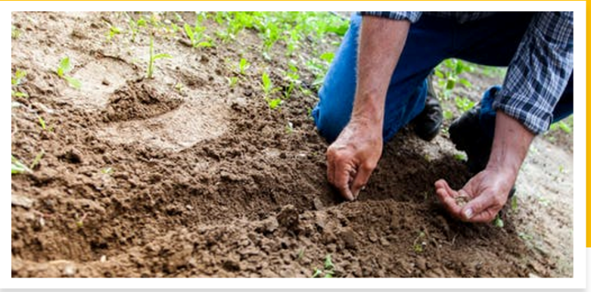

¿Cuáles serían algunas características físicas de los agricultores?

Tienen manos fuertes, tal vez rasposas por el trabajo que hacen con las manos, usa gorra o sombrero porque trabaja todo el día al aire libre, bajo los rayos del sol.

Dentro de las características de su personalidad, es ser madrugador y trabajador.

¿Qué hace? Trabaja con la tierra, las plantas y el agua principalmente.

Observa el siguiente video que rescata el trabajo de los agricultores.

- ¿De dónde viene la comida?
https://youtu.be/VI06SGbVOXc

Casi todo lo que comes viene de la naturaleza por eso es que sin los agricultores no se podría vivir.

La siguiente tarjeta se describe de la siguiente manera.

Ellos también inician su trabajo muy de mañana y también hay quienes trabajan toda la noche, pueden ser hombres o mujeres, antes era una profesión donde había más mujeres, pero ahora también hay hombres, trabaja en los hospitales y regularmente es la primera persona que tiene contacto con el paciente, su carácter es tranquilo, amoroso, atento, porque como los pacientes llegan con mucho dolor, estas personas los tranquilizan, les dan palabras de aliento e inician con la toma de la temperatura, de su presión arterial, se vienen hidratados o no, regularmente usan un uniforme ya sea blanco o azul o alguna batita con dibujos, usan guantes, y ahora como la mayoría de las personas, pero ellos con mayor razón, usan el cubrebocas y gogles todo el tiempo en su centro de trabajo.

También trabajan en las casas de los pacientes cuidándolos todo el día, revisando sus signos vitales, dándoles sus alimentos y medicamentos en los horarios indicados y por supuesto acompañando y tranquilizando al paciente.
Son las enfermeras y los enfermeros.

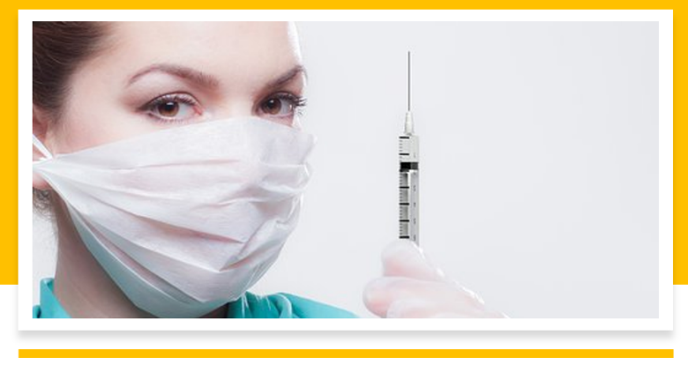

Realiza la misma secuencia que con el ejemplo del agricultor, escribe sus características físicas, de personalidad y lo que hacen en tu cuaderno.

Observa el siguiente video.

- Mujeres que IMSSpiran Colima.
https://www.youtube.com/watch?v=Qt-yj1Yr2VU

Esta última tarjeta dice así:

También es un trabajo de mujeres y hombres, ellos deben saber escuchar muy bien para seguir las indicaciones que les da el director o el productor, ser creativos para poder corregir algo que suceda al momento, son muy precavidos y antes de iniciar su trabajo deben cerciorarse que todo funcione muy bien porque de lo contrario es como si no hubiera sucedido nada, son provisorios así que traen pinzas de madera, tarjetas de memoria, desarmadores, discos, micrófonos, suelen utilizar diademas para comunicarse y en ocasiones trabajan a ras del piso, en otras, parece que vuelan, en ocasiones trabajan dentro de habitaciones y otras lo hacen al aire libre en el mar, en las montañas, en trenes, ¡Uff muchos lugares! Su cámara es lo más preciado pues con ella registran lo que sucede.

Son los camarógrafos.

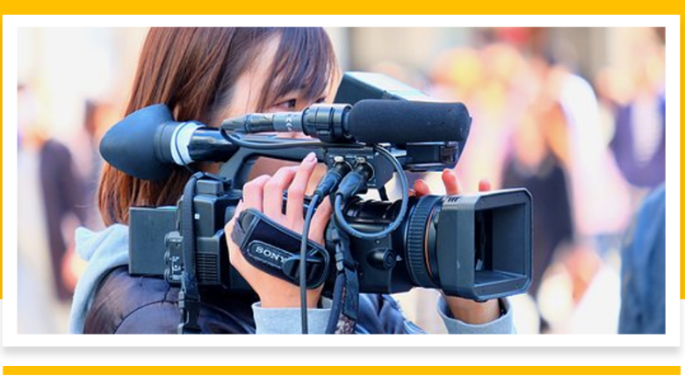

Una vez más, realiza la misma secuencia que con el agricultor.

Ahora observa las descripciones de unos niños que hacen de su mamá.

- Mi mamá.
https://www.youtube.com/watch?v=peWk3hQjEj0

De acuerdo con lo que dijeron en el video vas a anotar las características físicas de las mamás que ahí se mencionan.

Algunos dijeron que tenía cabello largo, ojos cafés, les gusta pintarse los labios, es cariñosa porque los abraza, les da besos en el cachete, los acompaña, es trabajadora, es divertida y los hace reír.

¿Qué hacen las mamás? Les preparan alimentos a sus hijos, trabajan fuera y dentro de casa, van a muchos lugares, cuidan a sus hijos.

Te ayudó a tener más claro lo que puedes considerar ahora que continúes con tu descripción.

En esta ocasión lo que hiciste fue observar una imagen y hablar de esa imagen a partir de sus características físicas, de sus características de personalidad y de lo que hacen, estos son aspectos que te pueden apoyar para ir mejorando tus descripciones.

El reto de hoy:

Enriquece tus textos descriptivos, lo más importante en este momento es que las ideas estén en el texto, posteriormente se harán revisiones de ortografía de omisión o cambio de letras, de segmentación.

No olvides el cuaderno de palabras, coloca agricultor, enfermera y camarógrafo, escribe y dibuja.

Si te es posible consulta otros libros y comenta el tema de hoy con tu familia. Si tienes la fortuna de hablar una lengua indígena aprovecha también este momento para practicarla y platica con tu familia en tu lengua materna.

¡Buen trabajo!

Gracias por tu esfuerzo.

Para saber más:
Lecturas

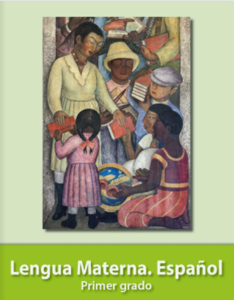
https://libros.conaliteg.gob.mx/20/P1ESA.htm

